GenSignalListTool使用说明

1. 双击GenSignalListTool.exe
2. 将**arxml文件夹**拖入弹框（是文件夹不是arxml文件，切记切记）

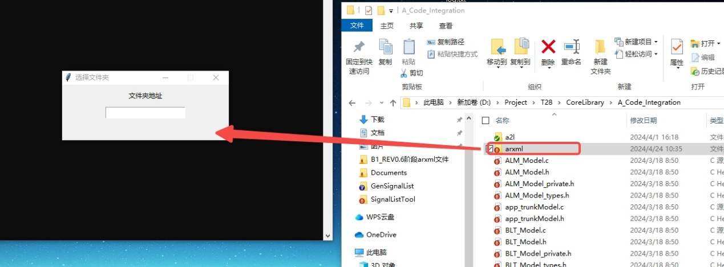

1. GenSignalListTool.exe同级目录生成SignalList.xlsx, log.log错误日志
2. 将SignalList.xlsx改为对应项目名称如：T28_SignalList.xlsx